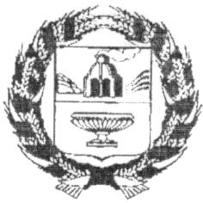

ЗАРИНСКИЙ РАЙОННЫЙ СОВЕТ НАРОДНЫХ ДЕПУТАТОВ

АЛТАЙСКОГО КРАЯ

Р Е Ш Е Н И Е

25.07.2023 № 31
г. Заринск

О переносе даты проведения
конкурса по отбору кандидатур
на должность главы муниципального
образования Заринский район
Алтайского края

В соответствии с Порядком проведения конкурса по отбору кандидатур на должность главы муниципального образования Заринский район Алтайского края, утвержденного решением Заринского районного Совета народных депутатов от 11.04.2023 № 15, с учетом ходатайства комиссии по проведению конкурса по отбору кандидатур на должность главы муниципального образования Заринский район Алтайского края, районный Совет народных депутатов

Р Е Ш И Л:

1. Перенести дату проведения конкурса по отбору кандидатур на должность главы муниципального образования Заринский район Алтайского края на срок до окончания проведения проверочных мероприятий, связанных с оформлением допуска кандидатов к государственной тайне.
2. Опубликовать настоящее решение в газете «Знамя Ильича» и обнародовать на официальном сайте Администрации Заринского района.
3. Контроль за исполнением данного решения возложить на постоянную комиссию Заринского районного Совета народных депутатов по социально-правовым вопросам.

Председатель Заринского районного
Совета народных депутатов Л.С. Турубанова

